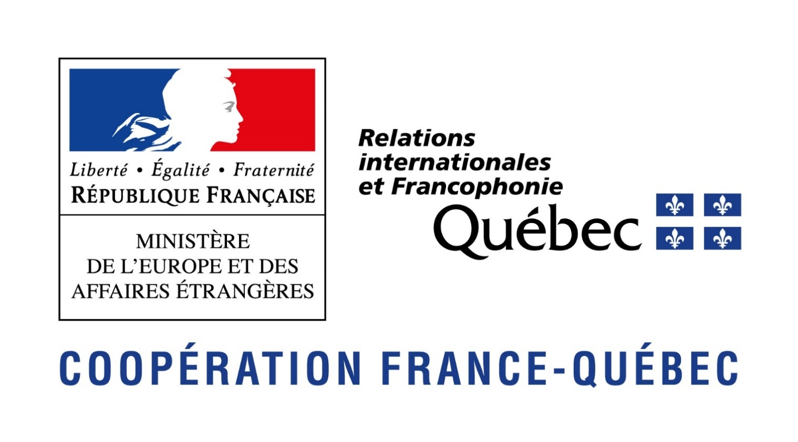

Fonds franco-québécois
pour la coopération décentralisée (FFQCD)

Formulaire de demande de financement

11e appel à projets
Biennie 2021-2022 – 2022-2023

Date limite pour déposer un projet : le 29 janvier 2021

Veuillez consulter le
Guide pour remplir le formulaire de demande de financement

1. IDENTIFICATION

Titre du projet | Cliquez ou appuyez ici pour entrer du texte.
Organisme qui porte le projet au Québec | Cliquez ou appuyez ici pour entrer du texte.

1.1 THÈME DU PROJET
Indiquez le thème principal du projet (un seul choix) :

Choisissez un élément.

Enjeux transversaux

Indiquez si votre projet porte ou a une incidence sur un ou plusieurs des enjeux transversaux prioritaires suivants de la relation France-Québec :

☐ Sortie de crise (COVID-19) et résilience des territoires

☐ Égalité femmes/hommes

☐ Jeunesse

☐ Numérique

Incidence sur les 6^{es} Assises franco-québécoises de la coopération décentralisée

1.2 COORDONNATRICE OU COORDONNATEUR DU PROJET
Coordonnatrice ou coordonnateur québécois  Nom, prénom :  Titre :  Organisation :  Adresse :  Téléphone :  Cellulaire :  Courriel :  Région administrative : | Coordonnatrice ou coordonnateur français  Nom, prénom :  Titre :  Organisation :  Adresse :  Téléphone :  Courriel :  Département et région :
Personne ayant la plus haute autorité administrative de l’organisation  Nom et prénom :  Titre :  Adresse :  Téléphone :  Courriel : | Personne ayant la plus haute autorité administrative de l’organisation  Nom et prénom :  Titre :  Adresse :
L’organisation québécoise qui porte le projet est :  ☐ une entité locale (ville, municipalité, MRC, etc.)  ☐ autre (précisez) :  Si votre organisation œuvre dans le secteur culturel, indiquez s’il est reconnu ou soutenu par :  ☐ un ministère ou une société d’État et  précisez son nom :  ☐ aucun | Le partenaire français est :  ☐ une collectivité territoriale ou locale  ☐ autre, précisez :

2. DESCRIPTION DU PARTENARIAT FRANCO-QUÉBÉCOIS

3. OBJECTIFS ET RÉSULTATS VISÉS

4. ACTIVITÉS ET ÉCHÉANCIER

5. PLAN DE COMMUNICATION

6. DIVERS

7. Tableau BUDGET – Indemnités pour les missions et autres dépenses
AN 1 : 2021-2022 – Indemnités et autres dépenses prévues
Missions en France – participants de l’organisation qui porte le projet :
Nombre de participants | 1
Indemnité pour le transport aérien (nombre de participants X 600 $) | 2 | $
Indemnité pour les frais de séjour en France (montant maximal de 1 350 $ par participant) | 3 | $
Indemnité pour le transport terrestre au Québec (nombre de participants X 150 $) | 4 | $
Indemnité pour le transport terrestre en France (nombre de participants X 150 $) | 5 | $
Indemnité pour les frais d’accueil (ligne 1 X 50 $) | 6 | $
Autres missions – participants d’autres organisations (s’il y a lieu) :
Nombre de participants | 7
Indemnité pour le transport aérien (nombre de participants X 600 $) | 8 | $
Indemnité pour les frais de séjour en France (montant maximal de 1 350 $ par participant) | 9 | $
Indemnité pour le transport terrestre au Québec (nombre de participants X 150 $) | 10 | $
Indemnité pour le transport terrestre en France (nombre de participants X 150 $) | 11 | $
Indemnité pour les frais d’accueil (ligne 1 X 50 $) | 12 | $
Autres activités (voir ligne 15)
Montant demandé au FFQCD pour les autres activités (maximum 50 % des dépenses)  * Colloques, activités de communication, publications, activités de valorisation des résultats du projet, etc. | 13 | $
Subvention totale demandée au FFQCD – 2021-2022 (somme des lignes 1 à 13) | 14 | $

AN 2 : 2022-2023 (s’il y a lieu) – Indemnités et autres dépenses prévues
Missions en France – participants de l’organisation qui porte le projet :
Nombre de participants | 1
Indemnité pour le transport aérien (nombre de participants X 600 $) | 2 | $
Indemnité pour les frais de séjour en France (montant maximal de 1 350 $ par participant) | 3 | $
Indemnité pour le transport terrestre au Québec (nombre de participants X 150 $) | 4 | $
Indemnité pour le transport terrestre en France (nombre de participants X 150 $) | 5 | $
Indemnité pour les frais d’accueil (ligne 1 X 50 $) | 6 | $
Autres missions – participants d’autres organisations (s’il y a lieu) :
Nombre de participants | 7
Indemnité pour le transport aérien (nombre de participants X 600 $) | 8 | $
Indemnité pour les frais de séjour en France (montant maximal de 1 350 $ par participant) | 9 | $
Indemnité pour le transport terrestre au Québec (nombre de participants X 150 $) | 10 | $
Indemnité pour le transport terrestre en France (nombre de participants X 150 $) | 11 | $
Indemnité pour les frais d’accueil (ligne 1 X 50 $) | 12 | $
Autres activités (voir ligne 15)
Montant demandé au FFQCD pour les autres activités (maximum 50 % des dépenses)  * Colloques, activités de communication, publications, activités de valorisation des résultats du projet, etc. | 13 | $
Subvention totale demandée au FFQCD – 2022-2023 (somme des lignes 1 à 13) | 14 | $

Ligne15 – Dépenses pour autres activités
 | Soutien demandé au FFQCD | Dépenses par votre organisation et autres sources
AN 1 (2021-2022) | $ | $
AN 2 (2022-2023) | $ | $
Précisez ici la ventilation des dépenses inscrites à la ligne 13 pour chacune des années (2021-2022 et 2022-2023) du projet :

8. DÉPÔT DU DOSSIER DE LA DEMANDE DE FINANCEMENT
Le présent formulaire doit être accompagné des documents suivants pour le dépôt du dossier de demande de financement :
- lettre d’appui d’une ville, d’une municipalité ou d’une MRC (si le projet n’est pas porté par une telle entité);
- fiche synthèse du projet;
- curriculum vitæ des coordonnateurs québécois et français;
- tout autre document utile à la bonne compréhension du projet.
Le dossier doit être transmis par courriel à l’adresse direction.france@mri.gouv.qc.ca.

9. COMMENTAIRES ET SUGGESTIONS

10. DEMANDE DE RENSEIGNEMENT
Pour toute question relative au dépôt du dossier de demande de financement, au processus de sélection ou à propos du FFQCD, communiquez avec :
PARTIE QUÉBÉCOISE  Ministère des  Relations internationales et de la Francophonie  direction.france@mri.gouv.qc.ca  418 649-2400, poste 57472 | PARTIE FRANÇAISE  Ministère de  l’Europe et des Affaires étrangères  www.fdip.fr/FFQCD  xavier.d-argoeuves@diplomatie.gouv.fr  thierry.morel@diplomatie.gouv.fr

